**اندازه‌گيري و تعیین مدل رياضي هدايت حرارتي نانوسيال غيرنيوتني دوجزيي**

احسان طاهران1*

|  |  |
| --- | --- |
| 1* عضو هیات علمی گروه مهندسی مکانیک دانشگاه بین­المللی امام خمینی | Taheran.ehsan@gmail.com |
|  |  |

# چكيده

افزایش بازده مبدل‌‌های حرارتی و کاستن از وزن و قیمت آن‌‌ها محققان بسیاری را به خود مشغول داشته و پژوهش‌‌های گوناگونی در این خصوص انجام شده است. يكي از راه‌هاي افزايش بازده مبدل‌های حرارتي استفاده از نانوسیالات می‌باشد. در این راستا نانوسیالات گوناگونی تولید و عرضه شده‌اند. غالب سیالات غیرنیوتنی مورد استفاده در پژوهش‌‌های پیشین دارای ضریب شاخص n کوچک‌‌تر از یک هستند، حال آن‌‌که در این پژوهش، از نانوسیال غیرنیوتنی دو جزیی با ضریب شاخص n بزرگ‌‌تر از یک استفاده شده است. در پژوهش حاضر ضریب هدایت حرارتی يك نانوسیال غيرنيوتني دوجزيي آب پايه با استفاده از یک دستگاه سنجش ضریب هدایت حرارتی سیم داغ در دماهای مختلف اندازه‌گیری شده و يك رابطه تجربی براي ضریب هدایت حرارتی براساس کسرحجمی و دما پیشنهاد شده است.

**کليدواژه­ها:** نانوسیال، سیال غیرنیوتنی، ضریب هدایت حرارتی، خواص ترموفیزیکی

**Measurement and development of the mathematical model for thermal conductivity of two-component non-Newtonian nanofluid**

**Ehsan Taheran1**

|  |  |
| --- | --- |
| 1*Assistant Professor, Mechanical Engineering Department, Imam Khomeini International University | Taheran.Ehsan@gmail.com |
|  |  |

**Abstract**

Increasing the efficiency of heat exchangers and reducing their weight and price have studied by many researchers. Nanofluids are one of the ways to increase the efficiency of heat exchangers and various nanofluids have been produced and presented. Most of the non-Newtonian fluids used in previous researches have an index coefficient n smaller than one, while in this study, a two-component non-Newtonian nanofluid with an index coefficient n larger than one was investigated. In this research, the thermal conductivity coefficient of a two-component water-based non-Newtonian nanofluid was measured using a hot wire thermal conductivity measuring device at different temperatures, and an experimental equation for the thermal conductivity coefficient based on volume fraction and temperature was proposed.

**Keywords:** Nanofluid, Non-Newtonian fluid, Thermal conductivity coefficient, Thermophysical properties

**مقدمه**

محققان بسیاری از مدل کلاسیک ماکسول [1] در تحقیقات خود بهره برده‌‌اند. این مدل هدایت حرارتی ذرات جامد در مایع را محاسبه کرده و برای غلظت‌های پائین ذرات جامد با سایز میکرومتر و میلی‌‌متر نتایج مناسب‌‌تری ارائه می‌دهد.

|  |  |
| --- | --- |
| (1) | $$\frac{K_{nf}}{K_{bf}}=\frac{K_{p}+2K_{bf}+2∅(K_{p}-2K_{bf})}{K_{p}+2K_{bf}-2∅(K_{p}-2K_{bf})}$$ |

در رابطه (1)، $k_{p}$ هدایت حرارتی ذره و $k_{bf}$ هدایت حرارتی سیال پایه و $∅$ کسر حجمی می‌باشد. رابطه‌‌ی پرکاربرد دیگری که در محاسبه‌‌ی ضریب هدایت حرارتی نانوسیالات بسیار مورد توجه قرار گرفته، مدل همیلتون و کراسر [2] است. ویژگی این مدل آن است که برای ذرات غیر کروی نیز قابل استفاده است.

|  |  |
| --- | --- |
| (2) | $$\frac{K_{nf}}{K_{bf}}=\frac{K_{p}+(n-1)K_{bf}+(n-1)∅(K_{p}-K_{bf})}{K_{p}+(n-1)K_{bf}-∅(K_{p}-K_{bf})}$$ |

در رابطه‌‌ی (2)، $n=3/ψ$ است. n ضریب شکل تجربی و  کرویت است که به صورت نسبت مساحت سطح یک کره (با همان حجم نانوذره) به مساحت سطح نانوذره تعریف می‌‌شود. روشن است که برای ذرات کروی شکل، نتایج روابط همیلتون و کراسر و ماکسول بر هم منطبق خواهند بود.

یو و چوی [3] با این فرض که مولکول‌های سیال پایه در نزدیکی سطح جامد نانوذره، از یک سطح شبیه جامد پوشیده شده‌اند، مدل ماکسول را به شکل رابطه (3) اصلاح کردند.

|  |  |
| --- | --- |
| (3) | $$\frac{K_{nf}}{K_{bf}}=\frac{K_{p}+2K_{bf}+2∅(K_{p}-2K_{bf}){(1+β)}^{3}}{K_{p}+2K_{bf}-∅(K_{p}-2K_{bf}){(1+β)}^{3}}$$ |

که $β$ نسبت ضخامت نانولایه به شعاع اولیه‌‌ی نانوذرات است و معمولا مقدار آن 1/0 در نظر گرفته می‌‌شود. توجه شود که هدایت حرارتی مؤثر بستگی به هدایت حرارتی ذرات و سیال پایه، کسر حجمی ذرات، شکل ذرات و ضخامت و هدایت حرارتی لایه‌‌ی نانو روی ذرات دارد. مورشد و همکاران[4] مدل بروگمن را برای محاسبه‌‌ی هدایت حرارتی نانوسیالات به صورت رابطه (4) معرفی کردند.

|  |  |
| --- | --- |
| (4) | $$\frac{K_{nf}}{K_{bf}}=\frac{1}{4}\left[{(3∅-1)K}_{p}+(2-3∅)K_{bf}\right]+\frac{K_{bf}}{4}∆$$ |

که در آن برای مقدار $∆$ داریم:

|  |  |
| --- | --- |
| (5) | $$∆=\frac{1}{4}\left[{(3∅-1)}^{2}{\left(\frac{K_{p}}{K_{bf}}\right)}^{2}+{(2-3∅)}^{2}+2*\left(2+9∅-9∅^{2}\right)\left(\frac{K_{p}}{K_{bf}}\right)\right]$$ |

در مدل جنگ و چوی [5] (رابطه 6) چهار مورد انتقال انرژی نانوسیالات در نظر گرفته شد. این موارد شامل برخورد بین مولکول‌های سیال پایه، پخش حرارتی نانوذرات در سیال، برخورد بین ذرات به دلیل حرکت براونی و برهم‌کنش حرارتی ذرات متحرک با مولکول‌های سیال پایه هستند.

|  |  |
| --- | --- |
| (6) | $$K_{nf}=\left(1-∅\right)K_{bf}+∅K_{p}+3C\frac{d_{bf}}{d_{p}}K_{bf}{Re}_{dp}^{2}∙Pr∙∅$$ |

در رابطه (6) عدد رینولدز با تعریف است، $C$ ضریب نسبی، سرعت حرکت تصادفی ذرات، و $Pr$ عدد پرانتل است. کو و کلینستروئر [6] بیان کردند که ضریب هدایت حرارتی نانوسیال از دو بخش استاتیک و براونی به شکل رابطه (7) تشکیل شده است.

|  |  |
| --- | --- |
| (7) | $$K_{nf}=K_{static}+K_{Brownian}$$ |

 را می‌‌توان از روابط معمول مثل رابطه همیلتون و کراسر محاسبه نمود. برای محاسبه  از رابطه (8) استفاده می‌‌شود.

|  |  |
| --- | --- |
| (8) | $$K_{Brownian}=5×{10}^{4}β∅ρ_{p}C_{p}\sqrt{\frac{K_{bf}T}{ρ_{p}D}}f(T,∅)$$ |

که در آن $k_{b}$ ثابت بولتزمان ( $J/K$ 23-10×38/1) بوده و β بخشی از مایع است که به همراه ذره حرکت می‌‌کند. تابعی است که از نتایج تجربی به دست می‌‌آید. يکي دیگر از تحقيقات جامعی که روی فرایند انتقال حرارت در نانوسیالات انجام شد، مطالعه‌‌ی پراشر و همکاران[7-8] بود. آن‌‌ها پس از بررسی عوامل مؤثر، بیان کردند که جابجایی در اثر حرکت براونی نانوذرات مهم‌‌ترین عامل در افزایش ضریب هدایت حرارتی است. آن‌‌ها مدلی ارائه کردند که متغیرهای مختلفی مانند مقاومت حرارتی سطحی بین ذرات و سیال پایه ($R_{b}$)، نسبت حجمی نانوذرات، قطر نانوذرات و دما را برای توضیح هدایت حرارتی نانوسیالات در بر مي‌گيرد. آن‌‌ها اظهار داشتند که با فرض بسیار کوچک بودن اندازه‌‌ی ذرات، حرکت براونی آن‌‌ها در اثر جرم کم آن‌‌هاست. سرعت ميانگين یک ذره‌‌ی براونی به صورت رابطه (9) است:

|  |  |
| --- | --- |
| (9) | $$v=\sqrt{\frac{{3K}_{bf}T}{m}}=\sqrt{\frac{{18K}_{bf}T}{πρ_{p}d_{p}}}$$ |

ضمنا عدد رینولدز براونی (${Re}_{br}$) را نیز می‌‌توان این گونه نوشت:

|  |  |
| --- | --- |
| (10) | $${Re}_{br}=\frac{1}{ϑ}\sqrt{\frac{{18K}_{bf}T}{πρ_{p}d_{p}}}$$ |

با تعریف $k_{m}$ به صورت رابطه (11) داریم:

|  |  |
| --- | --- |
| (11) | $$K_{m}=K_{bf}\left[1+A{Pr}^{0.33}{Re}_{br}^{m}\right]$$ |

که در آن m و A ثابت هستند، در نهایت ضریب هدایت حرارتی نانوسیالات به شکل رابطه (12) ارائه می‌‌شود:

|  |  |
| --- | --- |
| (12) | $$\frac{K_{nf}}{K_{m}}=\frac{\left[K_{p}(1+2α_{b})+2K_{m}\right]+2∅\left[K_{p}\left(1-α_{b}\right)-K_{m}\right]}{\left[K_{p}(1+2α_{b})+2K_{m}\right]-∅\left[K_{p}\left(1-α_{b}\right)-K_{m}\right]})$$ |

آن‌‌ها بیان کردند که ثوابت معرفی شده در معادلات بایستی از طریق آزمایش‌‌ تعیین گردند. به طور مثال برای نانوسیال آب و اکسید مس،  و  است.

لازم به ذکر است که تعدادی از محققان در پژوهش‌‌های اخیر از ابزار شبکه عصبی برای پیش‌‌بینی هدایت حرارتی بهره جسته‌‌اند. دسته دیگری از پژوهش‌‌گران به ویژه در مواجه با مسأله به نسبت جدیدتر مدل‌‌سازی هدایت حرارتی نانوسیالاتی با ماهیت ترکیبی و یا سیال پایه چند جزئی، مدل‌‌های هدایت حرارتی عام و چند متغیره پیشین را به کناری نهاده و روابط دیگری پیشنهاد داده‌‌اند که تنها شامل پارامترهای دما و کسر حجمی بوده و فقط برای گستره محدودی از دما و کسر حجمی نانوذرات معتبر هستند. با وجودی که این مدل‌‌های خاص در گستره‌‌های محدودتری کارایی دارند اما بنا بر ادعای پیشنهاد دهندگان، در دامنه عمل خود از دقت بالاتری به نسبت مدل‌‌های عمومی برخوردارند. از جمله یکی از اولین این روابط، می‌‌توان به مدل مایگا و همکاران[9] (رابطه (13)) برای پیش‌‌بینی هدایت حرارتی نانوسیالات در لوله‌‌ای با شرط مرزی شار ثابت اشاره کرد که تنها شامل کسر حجمی است.

|  |  |
| --- | --- |
| (13) | $$\frac{k_{nf}}{k_{bf}}=4.97φ^{2} + 2.72φ + 1$$ |

بونجیرنو [10] نیز پس از مایگا مدل دیگری بر پایه کسر حجمی به شکل رابطه (14) پیشنهاد داد:

|  |  |
| --- | --- |
| (14) | $$\frac{k_{nf}}{k_{bf}}=1 + 2.92φ-11.99φ^{2}$$ |

مینتسا [11] نیز با ارائه یک برازش خطی بر اساس کسر حجمی مدلی را برای هدایت حرارتی معرفی نمود:

|  |  |
| --- | --- |
| (15) | $$\frac{k_{nf}}{k_{bf}}=1 + 1.72φ$$ |

پس از این سه رابطه ساده اولیه، محققان دیگر از روابط به مراتب پیچیده‌‌تری در تحقیقات جدید استفاده نمودند. عبدالباقی و همکاران[12] برای هدایت حرارتی نانوذره اکسید سیلیسیوم در سیال پایه آب، رابطه (16) را به‌‌کار گرفتند و ادعا کردند که دقت این مدل 7/%99 است.

|  |  |
| --- | --- |
| (16) | $$\frac{k_{nf}}{k_{bf}}=1.199 φ^{0.03} {\left(\frac{T}{80}\right)}^{0.008}$$ |

رستمیان و همکاران[13] نیز در پیش‌‌بینی هدایت حرارتی نانوسیال ترکیبی نانولوله کربنی و اکسید مس در آب از رابطه (17) بهره گرفته و دقت این رابطه را 96% اعلام نمودند.

|  |  |
| --- | --- |
| (17) | $$\frac{k_{nf}}{k_{bf}}= 1+ 0.04056\left(φT\right)-0.003252{\left(φT\right)}^{2}+0.0001181{\left(φT\right)}^{3}-0.000001431{\left(φT\right)}^{4}$$ |

اسفه و همکاران[14] نیز از مدل (18) با دقت 1/97% برای مدل‌‌سازی هدایت حرارتی نانولوله کربنی و اکسید روی در اتیلن گلیکول بهره گرفتند.

|  |  |
| --- | --- |
| (18) | $$\frac{k_{nf}}{k_{bf}}=1.024–0.0234φ^{0.8611}+0.004147(φT)-0.0007062(φ^{2}T)$$ |

کاکاوندی و همکاران[15] دقت رابطه (19) در تعیین هدایت حرارتی نانوذرات ترکیبی در سیال پایه دو جزئی را 42/98% اندازه‌‌گیری نمودند.

|  |  |
| --- | --- |
| (رابطه 19) | $$\frac{k_{nf}}{k_{bf}}=0.0017 × 0.698φ × T^{1.386} + 0.981$$ |

و در آخرین مورد، کیوانی و همکاران[16]، رابطه (20) را برای ارزیابی هدایت حرارتی اکسیدسریوم در اتیلن گلیکول ارائه کردند.

|  |  |
| --- | --- |
| (20) | $$\frac{k_{nf}}{k_{bf}}=0.9320 + 0.0673 φ + 0.0021 T$$ |

**سنتز سیال**

نحوه توليد نانوسيال به اين شکل است كه پس از شست وشوي تمام تجهيزات و ابزارها در حمام اولتراسونيك، مقدار مورد نیاز از حجم مخزن از آب دي‌‌يونيزه شده پرشده و سپس مقدار مورد نياز از نيترات نقره و پلي وينيل پيروليدن اضافه مي‌‌گردد. این مخلوط به مدت 15 دقيقه در يك هيتر/هم‌‌زن مغناطيسي قرارداده مي‌‌شود تا پس از آن‌‌که در این مدت به خوبی مخلوط شد، دمای آن به 70 $℃$ برسد. آن‌‌گاه به ازای هر گرم نيترات نقره معادل 25/1 گرم بروهيدريدسديم و 75/0 گرم هيدرازين اضافه شده و در داخل همزن مغناطيسي به مدت 60 دقيقه به هم زده مي شود تا رنگ محلول از سفيد به قهوه اي تيره تغيير يابد. این سیال 5/1 برابر رقیق شده و با غلظت 2000 قسمت در میلیون به‌‌عنوان نانوسیال پایه عرضه می‌‌گردد. جزء دیگر سیال پایه روغن آلی محلول در آب با ریشه گیاهی است که با نسبت حجمی برابر با نانوسیال پایه مخلوط شده و سیال پایه را می‌‌سازند. به طور کلی نقش ایجاد خاصیت غیرنیوتنی در سیال بر عهده این روغن بوده و نانوسیال پایه نقره برای جبران خواص ضعیف انتقال حرارتی روغن محلول در آب به آن اضافه می‌‌گردد. سیالات عامل مورد استفاده در پژوهش از رقیق نمودن این سیال پایه تشکیل می‌‌گردند.

**سنجش ضریب هدایت حرارتی**

ضریب هدایت حرارتی نمونه‌‌های رقیق شده سیال توسط سامانه اندازه‌‌گیری سیم داغ اندازه‌‌گیری شده است. سامانه سیم داغ ابتدا برای سیال آب مقطر، اتیلن‌‌گلیکول و متانول خالص در دماهای مختلف کالیبره شده و سپس برای سیالات عامل مورد استفاده قرار گرفته است. هر گزارش از ضریب هدایت حرارتی برای هر مقدار کسر حجمی و در هر دما خود میانگینی از سی اندازه‌‌گیری مختلف است. شکل (1) مقادیر 30 داده‌‌برداری ضریب هدایت حرارتی آب در 25 $℃$ و شکل (2) نتایج اندازه‌‌گیری شده در دماهای مختلف را در مقایسه با مقدار میانگین نشان می‌‌دهد.

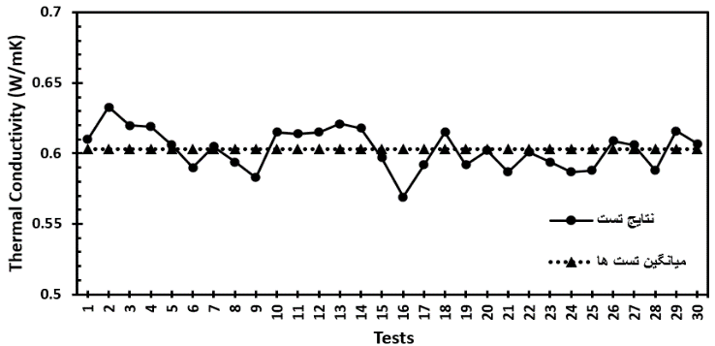

شکل (1) نتایج آزمون ضریب هدایت حرارتی آب در 25 $℃$

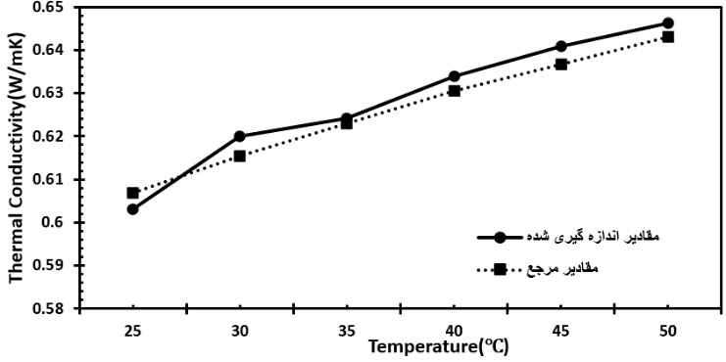

شکل (2) مقایسه نتایج آزمون ضریب هدایت حرارتی آب و مقادیر مرجع در گستره دمایی 25 $℃$ تا 50 $℃$

میانگین اندازه‌‌گیری شده در شکل (1) $w/{m^{o}K}$ 603/0 با مقدار مرجع گزارش شده $w/{m^{o}K}$ 606/0 حدود 5/0% اختلاف دارد. در خصوص سیال عامل نیز بایستی در سه کسر حجمی‌‌ انتخاب شده و در بازه دمایی 25 $℃$ تا 45 $℃$ و در گام‌‌های 5 $℃$ آزمون تعیین ضریب هدایت حرارتی صورت می‌‌پذیرفت تا رابطه میان ضریب هدایت حرارتی و کسر حجمی‌‌ و دما مشخص گردد. در مورد این سیال نیز همانند سیال آب برای هر دما و کسر حجمی سی آزمون مختلف صورت گرفته و میانگین تمام داده‌‌برداری‌‌ها به‌‌عنوان نتیجه نهایی تعیین شده است. به علت وجود ذرات نانو، بایستی بلافاصله پس از هر آزمون اقدام به شست و شوی سامانه نمود چرا که فرونشست ذرات نانو بر روی سیم داغ موجب ایجاد خطایی جدی می‌‌گردد. نمودار شکل (3) نشان دهنده نتایج آزمون هدایت حرارتی برای نمونه‌‌ای با کسر حجمی 1/0% حجمی در دمای 25 $℃$ است.

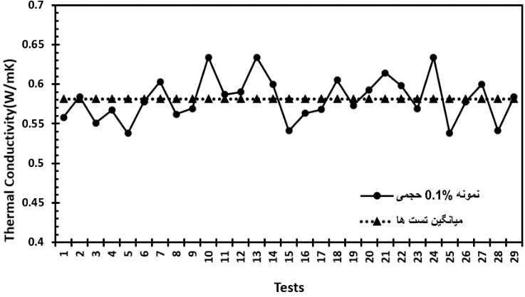

شکل (3) نتایج سی آزمون هدایت حرارتی برای نمونه سیال با کسر حجمی 1/0% در دمای 25 $℃$

مشاهده می‌‌شود که در غلظت‌‌های پایین افزایش ضریب هدایت حرارتی سیال ماشین‌‌کاری در اثر نانوسیال در مقابل کاهش ضریب هدایت حرارتی ناشی از روغن محلول در آب کم اثر شده و ضریب هدایت حرارتی کلی سیال ماشین‌‌کاری کاهش یافته است. در واقع وجود سه نوع سیال (آب، نانوسیال با تمایل به افزایش ضریب هدایت حرارتی و روغن آلی با تمایل به کاهش ضریب هدایت حرارتی) موجب می‌‌شود تا به سادگی نتوان در خصوص ضریب هدایت حرارتی مدلی ارائه نمود، اما به صورت کلی هنگامی که کسر حجمی کم باشد، نانوسیال تاثیرگذاری خود را از دست داده و ضریب هدایت حرارتی نیز بالطبع کاهش می‌‌یابد، ولی در کسرهای حجمی بالاتر نانوسیال اثربخشی مطلوب‌‌تری داشته و موجب بهبود ضریب هدایت حرارتی می‌‌گردد. شکل (4) تغییر ضریب هدایت حرارتی را با تغییر کسر حجمی و دما نشان می‌‌دهد.

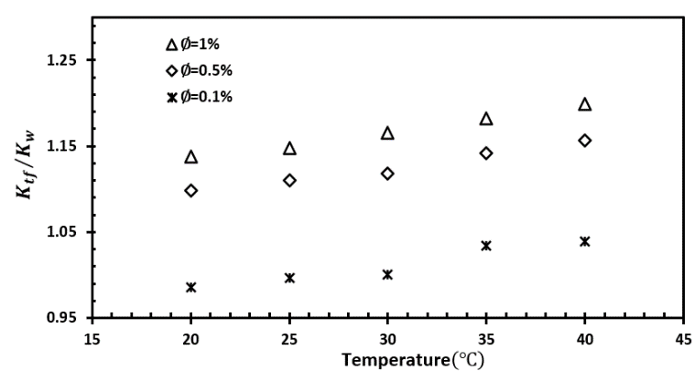

شکل (4) نتایج آزمون ضریب هدایت حرارتی نمونه‌‌های سیال عامل در غلظت‌‌ها و دماهای مختلف

**رابطه تجربی هدایت حرارتی**

عمده پژوهش‌‌گرانی که روابط تجربی هدایت حرارتی نانوسیالات را ارائه کرده‌‌اند، درصدد ارائه روابطی هر چه فراگیرتر بوده‌‌اند تا روابط پیشنهادی انواع بیش‌‌تری از نانوذرات و سیالات پایه را پوشش دهند، متغیرهای زیادتری را دخیل کنند، پدیده‌‌های متنوع‌‌تری را مورد توجه قرار دهند و در گستره وسیع‌‌تری از دما و کسر حجمی معتبر باشند. این تلاش برای فراگیر بودن روابط پیش‌‌بینی هدایت حرارتی باعث شده تا پیچیدگی‌‌های بسیار بر معادلات افزوده شود و در عین حال، این معادلات فراگیر غالبا در مقایسه با روابطی که برای یک نانوسیال خاص، در گستره محدودی از دما و کسر حجمی پیشنهاد شده از دقت کم‌‌تری برخوردار باشند.

روش دیگری که در برخی پژوهش‌‌ها همچون پژوهش حاضر که هدف اصلی آن نه ارائه مدلی نوین برای ضریب هدایت حرارتی، که بررسی انتقال حرارت جابجایی است مورد استفاده قرار گرفته برازش منحنی بر داده‌‌های تجربی است. سرفراز [17] و بحیرایی [18] نیز علاوه بر پژوهش‌‌ان معرفی شده در پیشینه پژوهش، از این روش در بررسی خود استفاده کردند.

بر اساس روشی مشابه، رابطه (21) برای تقریب زدن ضریب هدایت حرارتی در این بازه دمایی و کسر حجمی پیشنهاد شده است. شکل (5) همانند شکل (4) رابطه بین ضریب هدایت حرارتی با دما و کسر حجمی را نشان ‌‌می‌‌دهد با این تفاوت مهم که در شکل (35 نتایج حاصل از رابطه (21) نیز مشخص شده است. لازم به ذکر است که رابطه (21) تنها در بازه دمایی 20 $℃$ تا 40 $℃$ و کسرهای حجمی 1/0% تا 1% مورد صحت‌‌سنجی آزمایشگاهی قرار گرفته است.

|  |  |
| --- | --- |
| (21) | $$\frac{K_{df}}{K_{w}}=(0.0243*∅+0.00285)*T(^{°}C)+16.46*∅$$ |

پاتل و همکاران[20] رابطه تجربی را برای پیش‌‌بینی هدایت حرارتی نانوسیال با نانوذرات کروی ارائه دادند که برای سیال پایه آب، روغن و اتیلن‌‌گلیکول مناسب بوده و از این ‌‌رو برای نانوسیال حاضر نیز مناسب به نظر می‌‌‌‌رسد. کم‌‌ترین خطای رابطه آنان در مقایسه با داده‌‌های آزمایشگاهی برای نانوسیال با کسر حجمی 1/0% و در دمای $℃$ 40 برابر 3/5% است حال آن‌‌که رابطه پیشنهادی (21) حداکثر خطایی معادل 12/1% برای نانوسیال با کسر حجمی 1/0% و در دمای $℃$ 30 می‌‌باشد.

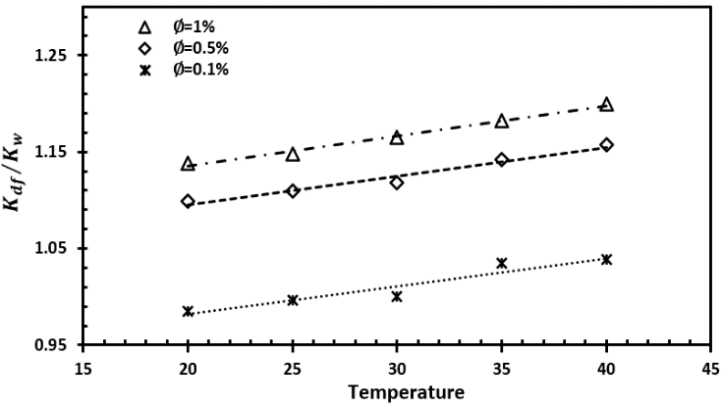

شکل (5) نتایج آزمون ضریب هدایت حرارتی سیال عامل در غلظت‌‌ها و دماهای مختلف و رابطه برازش شده

**نتيجه‌گيري**

ضریب هدایت حرارتی یک نانوسیال غیرنیوتنی تجاری مورد سنجش قرار گرفته و رابطه ای تجربی برای پیش‌بینی ضریب هدایت حرارتی نانوسیال ارایه گردید. رابطه پیشنهادی حداکثر خطایی معادل 12/1% برای نانوسیال با کسر حجمی 1/0% و در دمای $℃$ 30 می‌‌باشد.

**مراجع و منابع**

[1] J. C. A Maxwell, treatise on electricity and magnetism, second edition, Clarendon Press, Oxford, Uk, 1881.

[2] R. L. Hamilton, O. K. Crosser, Thermal conductivity of heterogeneous two-component systems, Industrial & Engineering Chemistry Fundamentals, 1 (1962) 187-191.

[3] W. Yu, S. U. S. Choi, The role of interfacial layers in enhanced thermal conductivity of nanofluids: a renovated Maxwell model, Journal of Nanoparticle Research, 5 (2003) 167-171.

[4] S. M. S. Murshed, K. C. Leong, C. Yang, Enhanced thermal conductivity of TiO2-water based nanofluids, Journal of Thermal Science, 44, (2005) 367-373.

[5] S. P. Jang, S. U. S. Choi, Role of Brownian motion in the enhanced thermal conductivity of nanofluids, Journal of Applied Physics, 84 (2004) 4316-4318.

[6] J. Koo, C. A. Kleinstreuer, New thermal conductivity model for nanofluids, Journal of Nanoparticle Research, 6 (2004) 577-588.

[7] R. Prasher, P. Bhattacharya, P. E. Phelan, Brownian-motion-based convective-conductive model for the effective thermal conductivity of nanofluids, International Journal of Heat and Mass Transfer, 128 (2006) 588-595.

[8] R. Prasher, P. Bhattacharya, P. E. Phelan, Thermal conductivity of nanoscale colloidal solutions (nanofluids), Physical Review Letters, 94 (2005) 025901. DOI: 10.1103/PhysRevLett.94.025901

[9] S.E.B. Maïga, C.T. Nguyen, N. Galanis, G. Roy, Heat transfer behaviours of nanofluids in a uniformly heated tube, Superlattice. Microst. 35 (2004) 543–557.

[10] J. Buongiorno, Convective transport in nanofluids, J. Heat Transf. 128 (2006) 240.

[11] H.A. Mintsa, G. Roy, C.T. Nguyen, D. Doucet, New temperature dependent thermal conductivity data for water-based nanofluids, Int. J. Therm. Sci. 48 (2009) 363–371.

[12] M.K. Abdolbaqi, N.A.C. Sidik, M.F.A. Rahim, R. Mamat, W.H. Azmi, M.N.A.W.M. Yazid, G. Najafi, Experimental investigation and development of new correlation for thermal conductivity and viscosity of BioGlycol/water based SiO2 nanofluids, Int. Commun. Heat Mass Transf. 77 (2016) 54–63.

[13] S.H. Rostamian, M. Biglari, S. Saedodin, M.H. Esfe, An inspection of thermal conductivity of CuO-SWCNTs hybrid nanofluid versus temperature and concentration using experimental data, ANN modeling and new correlation, J. Mol. Liq. 231 (2017) 364–369.

[14] M.H. Esfe, S. Esfande, S.H. Rostamian, Experimental evaluation, new correlation proposing and ANN modeling of thermal conductivity of ZnO-DWCNT/EG hybrid nanofluid for internal combustion engines applications, Appl. Therm. Eng. 133 (2017) 452–463.

[15] A. Kakavandi, M. Akbari, Experimental investigation of thermal conductivity of nanofluids containing of hybrid nanoparticles suspended in binary base fluids and propose a new correlation, Int. J. Heat Mass Transf. 124 (2018) 742–751.

[16] N.N. Esfahani, D. Toghraie, M. Afrand, A new correlation for predicting the thermal conductivity of ZnO–Ag (50%–50%)/water hybrid nanofluid: an experimental study, Powder Technol. 323 (2018) 367–373.

[17] M. Keyvani, M. Afrand, D. Toghraie, M. Reiszadeh, An experimental study on the thermal conductivity of cerium oxide/ethylene glycol nanofluid: developing a new correlation, J. Mol. Liq. 266 (2018) 211–217.

[18] Sarafraz MM, Hormozi F. Intensification of forced convection heat transfer using biological nanofluid in a double-pipe heat exchanger. Experimental Thermal and Fluid Science,66 (2015) 279-289. DOI: 10.1016/j.expthermflusci.2015.03.028

[19] M. Bahiraei, S. M. Naghibzadeh, M. Jamshidmofid, Efficacy of an eco-friendly nanofluid in a miniature heat exchanger regarding to arrangement of silver nanoparticles, Energy Conversion and Management, 144 (2017) 224–234. DOI: 10.1016/j.enconman.2017.04.076

[20] H.E. Patel, T. Sundararajan, S.K. Das, An experimental investigation into the thermal conductivity enhancement in oxide and metallic nanofluids, J. Nanopart. Res. 12 (2010) 1015–1031.